HLUW Yspertal setzt Zeichen zum Weltumwelttag
Am 5. Juni 2018 findet der Weltumwelttag als Aktionstag statt. Bereits im Vorfeld setzt die HLUW Yspertal mit zwei zusätzlichen Auszeichnungen ein prägendes Zeichen. Die Schülerinnen und Schüler der 3. Klassen des Ausbildungszweiges „Wasser- und Kommunalwirtschaft“ absolvierten eine neuartige Zusatzausbildung für unser Klima und die Schule erhielt die Auszeichnung „Vitalküche 2018“ vom Land NÖ.

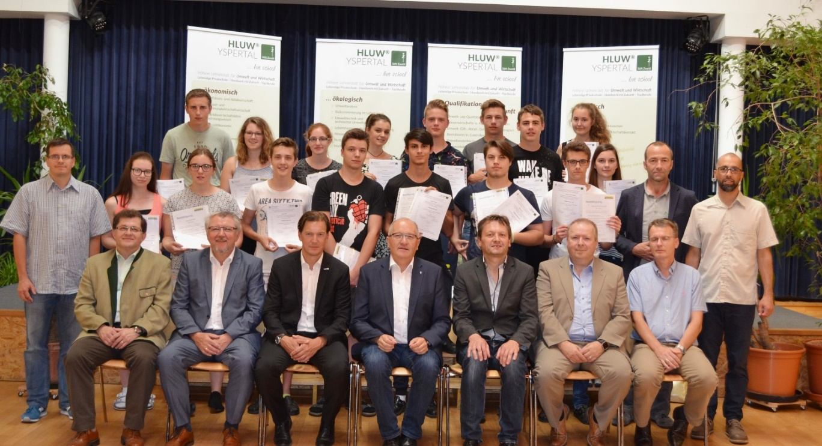

Die Höhere Lehranstalt für Umwelt und Wirtschaft überzeugt mit einer Zusatzausbildung für ihre Schülerinnen und Schüler im Ausbildungszweig „Wasser- und Kommunalwirtschaft“. Schulleiter Mag. Gerhard Hackl bedankt sich ganz herzlich bei den Akteuren. (1. Reihe links) DI Hubert Schwarzinger (Forstdirektor, Land NÖ), Dir. Harald Bachofer (NÖ Kommunalakademie), (1. Reihe Mitte) LAbg. Bgm. Karl Moser, Mag. Gerhard Hackl, (1. Reihe ganz rechts) DI Christian Amberger (Sektionschef Wildbach- und Lawinenverbauung f. W, NOE, Bgl.), (2. Reihe links) Mag. Matthias Eichinger, (2 Reihe rechts) DI Stephan Vollsinger (Wildbach- und Lawinenverbauung), DI Peter Böhm mit den ausgezeichneten Schülerinnen und Schülern der 3WKW-Klasse; Foto: HLUW Yspertal

Yspertal, St. Pölten, Stift Göttweig – Im Rahmen der Qualitätsentwicklung versucht die Höhere Lehranstalt für Umwelt und Wirtschaft in Yspertal laufend ihre Ausbildung zu verbessern. Um die Schülerinnen und Schüler optimal auf ihr späteres Berufsleben vorzubereiten, absolvierte die 3 WKW-Klasse eine Zusatzausbildung zu den Themen Wasser- und Kommunalwirtschaft. Anhand eines mehrtägigen Kurses bekamen die Schülerinnen und Schüler einen unmittelbaren Einblick in die Organisation und Aufgaben von Kommunen. Unterrichtet wurden sie dabei von Fachleuten der NÖ Kommunalakademie. Diese ist normalerweise zuständig für die Aus- und Weiterbildung von Gemeindebediensteten. Auch Dienstrecht und Gemeindefinanzen waren am Programm und zum Abschluss stand LAbg. Bgm. Karl Moser in der „Stunde des Bürgermeisters“ den jungen Leuten Rede und Antwort. Er erzählte aus seiner langjährigen Tätigkeit und stellte so einen unmittelbaren Bezug zum Lebens- und Arbeitsplatz Gemeinde her.

Wildbäche und ihre Überwachung

Bereits seit 1975 im Forstgesetz verankert ist die laufende Aufsichtspflicht der Gemeinden über den Zustand ihrer Wildbäche, insbesondere nach Hochwasserereignissen. Da hier in der Praxis oft Defizite auftreten, ist der Kurs zum Wildbachbegeher eine ideale fachliche Ergänzung zur allgemeinen kommunalen Ausbildung der Schülerinnen und Schüler. Die Klasse lernte über die Rechtsgrundlagen dieser Thematik, wie man Übelstände an Wildbächen dokumentiert und welche Aufgaben sich daraus für die Kommune ergeben. Die fachliche Begleitung erfolgte durch DI Stephan Vollsinger, einen Experten der Wildbach- und Lawinenverbauung, Gebietsbauleitung Melk. Schulleiter Mag. Gerhard Hackl freut sich über die Kooperation mit den beiden Dienststellen. „Wir können damit unseren Absolventinnen und Absolventen wichtige Kernkompetenzen mitgeben, die für einen erfolgreichen Einstieg ins Berufsleben wichtig sind“.

Das schmeckt! – Schulstandort Yspertal dreimal ausgezeichnet

Drei Auszeichnungen zur „Vitalküche 2018“ im Rahmen der „Tut gut“- Initiative des Landes Niederösterreich gingen heuer an die Internatsküche der HLUW, an die Übungsfirma „Pausenbuffet -Prost & Mahlzeit“ der HLUW Yspertal und an die NMS Yspertal.
Im Vordergrund steht, dass die verwendeten Produkte saisonal, regional und biologisch sind. „Dabei achten wir auf ein abwechslungsreiches und ausgewogenes Verpflegungsangebot. Und dass es den Schülern schmeckt freut mich besonders“, meint Küchenchef des Internates Walter Eder.
Im würdigen Rahmen der Verleihung im Stift Göttweig am 29. Mai 2018 wurde Anja Stadler, Schülerin der HLUW Yspertal und stellvertretende Chefin der Übungsfirma „Prost & Mahlzeit“, auch nach ihrer Erfahrung mit der „Vitalküche“ gefragt: „Aus Schülersicht genieße ich das gute Essen und vom Standpunkt der Unternehmerin finde ich es Spitze, dass wir über 99% unserer Einkäufe, davon zwei Drittel bei bäuerlichen Direktvermarktern, regional tätigen können.“

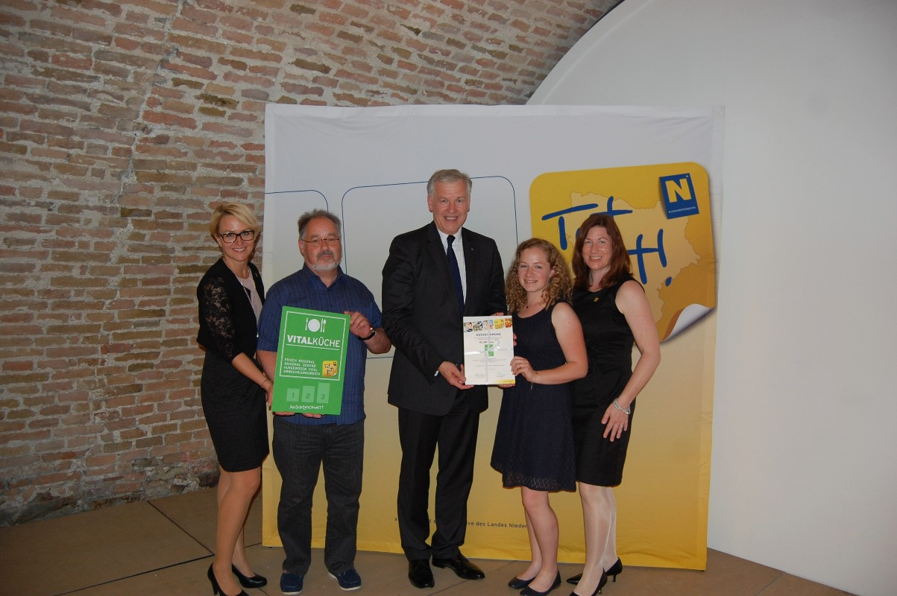

Kurz vor dem Weltumwelttag konnte sich die Schulgemeinschaft über die Auszeichnung “Vitalküche 2018” vom Land NÖ freuen. (vlnr) Alexandra Kappl (Tut-Gut vom Land NÖ), Küchenmeister Walter Eder, Landesrat Dr. Martin Eichinger, Anja Stadler (HLUW Yspertal), Irene Öllinger (Tut-Gut vom Land NÖ); Foto: HLUW Yspertal

Erste Nachhaltigkeitsmesse an der HLUW Yspertal – 9. Juni 2018

Am Samstag, 9. Juni 2018 (9.00 bis 16.00 Uhr) findet die erste Nachhaltigkeitsmesse der Schule am Schulstandort im Yspertal statt. „Wir haben die Fachmesse für unser aller Klima ganz bewusst an einem Samstag terminlich fixiert. Im Yspertal gibt es sehr viele Freizeitaktivitäten für die ganze Familie. Erst kürzlich wurde eine imposante Kletterhalle eröffnet. Die wanderbare Ysperklamm, zwei Badeteiche und das Erlebnishallenbad bieten ein optimales Rahmenprogramm zum Messebesuch zum Beispiel für einen Familienausflug“, erklärt Mag. Heidi Köfinger.
Über 25 Aussteller haben die Schülerinnen und Schüler organisiert. Zum Beispiel können sich Besucher und Besucherinnen von innovativen und ökologisch verträglichen Produkten im Bereich des Bauens und Wohnens informieren. RAIN-O-TEC präsentiert eine Wärmerückgewinnungsanlage, Ertex Solartechnik informiert über die Vorteile einer Solaranlage und die Tischlerei Kausl stellt ein mitwachsendes Kinder- bzw. Jugendbett, das „Schlafzirblein“, vor. Weiterentwicklungen im Bereich der KFZ-Technologie präsentiert das Autohaus Enengl aus dem Yspertal. WEB informieren über die ökologische Nutzung der Windenergie. Im Bereich der Hygiene, Pflege und Gesundheit kann man sich zum Beispiel von einer Vertreterin der Firma Rigana über Naturkosmetik und effektive Nahrungsmittelergänzungen beraten lassen. „Die Nikolai“ zeigt die gesundheitsfördernde Wirkung von Demeter Traubenkosmetik und die „Wollke“ präsentiert ökologische Slipeinlagen aus Bio- Baumwolle. Die Firma „myProduct.at“ betreibt einen interessanten Onlinehandel, der sich auf den Verkauf von biologischen Produkten spezialisiert hat. Auf der ersten Nachhaltigkeitsmesse kann man sich darüber intensiv informieren!

Schau vorbei, mach mit an der HLUW

Zahlreiche Jugendliche aus ganz Österreich besuchen schon die HLUW Yspertal. Der Anteil der Mädchen liegt bei etwa 40 Prozent. Zwei Ausbildungszweige stehen zur Wahl: „Umwelt und Wirtschaft“ und „Wasser- und Kommunalwirtschaft“. Die Anmeldung zum Schulbesuch ist jederzeit möglich. Es gibt noch freie Ausbildungsplätze und die Schule freut sich jederzeit über Schnupperschülerinnen und -schüler. Besuche doch einfach einmal diese lebendige Schule mit Top-Berufschancen in Yspertal! Infos unter: Tel.: 07415 7249 oder http://www.hluwyspertal.ac.at

Coole und günstige Jugendwoche an der HLUW

Ferienbetreuungswoche, Erlebniswoche oder Jugendwoche für nachhaltiges Leben – die Erfolgsgeschichte dieser „coolen“ Woche für Kinder und Jugendliche zwischen 10 und 16 Jahren blickt auf eine lange Geschichte zurück. „Heuer feiern wir bereits 20 Jahre Jugendwoche mit naturverbundenen Programmpunkten an unserer Schule“, freut sich Schulleiter Mag. Gerhard Hackl. Im Sommer 2018 findet die sogenannte „Young Life“-Jugendwoche an zwei Terminen von 18. bis 24. August und 25. bis 31. August 2018 statt. Sie bietet ein interessantes, abwechslungsreiches, naturbezogenes Programm, wo man auch in die ökologischen und umweltwirtschaftlichen Schulinhalte sprichwörtlich hineinschnuppern kann. „Wir verrechnen nur einen kleinen Unkostenbeitrag von 210,00 Euro. Dieser garantiert ein tolles Erlebnis und beinhaltet natürlich Verpflegung, Nächtigung und eine professionelle pädagogische Betreuung in unserem Privatinternat“, so Hackl.

Lebendige Privatschule des Stiftes Zwettl in Yspertal

Mit dem Slogan „Halte dich und unsere Umwelt fit!“ startet die moderne Schule aus dem Yspertal in die Zukunft. Familiäres, wertschätzendes und lebendiges Miteinander in Schule und Privatinternat sind neben hoher Fachkompetenz in Umweltchemie, Umwelttechnik und Umweltwirtschaft die wichtigsten Faktoren für den Erfolg der berufsbildenden höheren Privatschule aus Niederösterreich. Besonders wichtig ist die geistige und körperliche Fitness. Mit zahlreichen Sportangeboten, von Fußball für Mädchen und Burschen über Volleyball bis hin zum Bogenschießen und Fitnessprogrammen wird den Teenagern eine Menge geboten. Nach einer fünfjährigen Ausbildung kann man direkt ins Berufsleben einsteigen. Umwelt- und Abfallbeauftragte/r, Mikrobiologie- und Chemielaborant/in oder Umweltkaufmann/frau sind Beispiele dafür. Ein Drittel der Unterrichtszeit findet in Form von Praktika oder Projekten statt. Projektwochen und Fachexkursionen mit Auslandskontakten, miteinander arbeiten und Spaß haben und gemeinsam coole Freizeitangebote erleben, das alles sorgt für eine lebendige Berufsausbildung. Natürlich gibt es ein Privatinternat für Mädchen und Burschen. Mit umfangreichen Förderangeboten in der Schule und im Internat kann man seine persönliche Fitness steigern. Die Ausbildung schließt man mit der Reife- und Diplomprüfung ab und erlangt damit auch die Studienberechtigung. Nach facheinschlägiger Berufserfahrung können die Umweltabsolventinnen und Absolventen auch um den Ingenieurtitel ansuchen.

